ШАХМАТНЫЕ СТИХИ

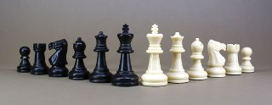

Разучивание стихов с ребенком расширяет его словарный запас, развивает речь и память, улучшает произношение. Стихи про шахматы достаточно эффективны для обучения шахматам детей.
Помимо того, что они знакомят ребенка с шахматной тематикой, так еще и дают общее представления о правилах игры.
Однако метод обучения шахматам с помощью стихотворений дается не всем детям одинаково легко. Для одних детей важен ритм стиха, других важно понимать смысл, а третьим легче запомнить стихотворение с помощью иллюстраций. Как лучше всего учить стихи про шахматы с вашим ребенком, вам предстоит определить самостоятельно.

Стихотворения о ладье
Ладья имеет крепкий вес, она матует там и здесь.
Хоть она не грациозна к ней относятся серьезно.
И словно подлодка прямою наводкой
В несчастного короля прицельно стреляет ладья.

Видимо, ладья упряма, если ходит только прямо,
не петляет — прыг да скок, не шагнёт наискосок.
Так от края и до края может двигаться она.
Эта башня боевая неуклюжа, но сильна.
Шаг тяжёлый у ладьи, в бой её скорей веди

Стихотворения про короля

А сейчас я вам, друзья, расскажу про Короля.
Самый главный, самый важный
Наш Король — боец отважный.
В заварушке не струхнет - врукопашную пойдет.

Король в дебюте — трусоват,
Чуть что — и сразу рокировка.
А под конец и он — солдат,
Воюет не спеша, но ловко.

Стихотворение о Ферзе

Ферзь тяжелая фигура, слишком тонкая натура.
Самый сильный Ферзь и быстрый
Стал он шахматным министром.
«Очень я люблю на ужин что-то вкусное покушать.
Беззащитная Ладья? Проглочу-ка ее я!»

Ферзь в шахматах, можно сказать, чемпион, и шаг у ферзя широк.
Ферзь может ходить, как ладья и как слон — и прямо и наискосок.
Направо, налево, вперед и назад… А бьёт он и вдаль и в упор.
И кажется, будто ферзю тесноват доски чёрно-белой простор.
Ферзь очень опасен вблизи и вдали — ты больше вниманья ферзю удели.

Стихотворения о шахматных слонах

Дальнобойные они, белопольный, чернопольный,
В связке нет слона прикольней.
Слона зовут фигурой легкой он ведь легок на подъем,
Все отлично со сноровкой - для Ферзя помощник ловкий.
Если слон на белом поле встал вначале (не забудь!),
Он другой не хочет доли — знает только белый путь.
А когда на поле чёрном слон стоит, вступая в бой,
Ходит, правилам покорный, чёрной тропкой слон такой.
До конца игры слоны цвету одному верны.

Стихотворение о шахматных часах

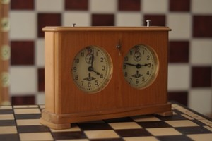
А еще нужны часы нам,
Чтобы время узнавать,
Не успеешь мат поставить,
Значит, можешь проиграть!

Стихотворение про пешку

Пешка, маленький солдат, лишь команды ждёт,
чтоб с квадрата на квадрат двинуться вперёд.
На войну, не на парад, пешка держит путь,
ей нельзя пойти назад, в сторону свернуть.
Чтоб в борьбу вступить скорей, в рукопашный бой,
первым ходом можно ей сделать шаг двойной.
А потом — вперёд, вперёд, за шажком шажок.
Ну, а как же пешка бьёт? Бьёт наискосок.
Всю доску пройти должна пешка до конца –
превратится там она в грозного бойца.
Кем ей стать – ферзем, ладьей? Может быть, конем?
Как решить вопрос такой, мы потом поймем

Стихотворение о коне

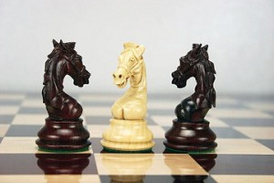
Прекрасен Конь, могуч и яр,
Наполнен жаждою полёта.
Ему не дан прямой удар,
Зато он — мастер апперкота.

Стихотворение о шахматах

Шахматы — это интересно,

И для головы полезно,

Шахматы — это обучение,

Шахматы — это развлечение,

Это множество друзей,

Вместе с другом веселей.

Мир я сравнил бы с шахматной доской:
То день, то ночь. А пешки? – мы с тобой.
Подвигают, притиснут, – и побили,
И в темный ящик сунут на покой.
Омар Хайям
Над шахматной доской
И если сердце съедено тоской, и если в нем не заживает рана, —
Склонись скорей над шахматной доской: здесь тот же мир, но только без обмана.
И если страстью, горькой, роковой терзаем ты без отдыха и срока, —
Склонись скорей над шахматной доской: здесь тоже страсть, но только без порока.
И если ты, замученный борьбой, день ото дня томишься безысходней, —
Склонись скорей над шахматной доской: и здесь борьба, но только благородней.
И если силу, радость и покой взяла она, та, что подобна лани, —
Склонись скорей над шахматной доской: и здесь любовь, но только без страданий!

